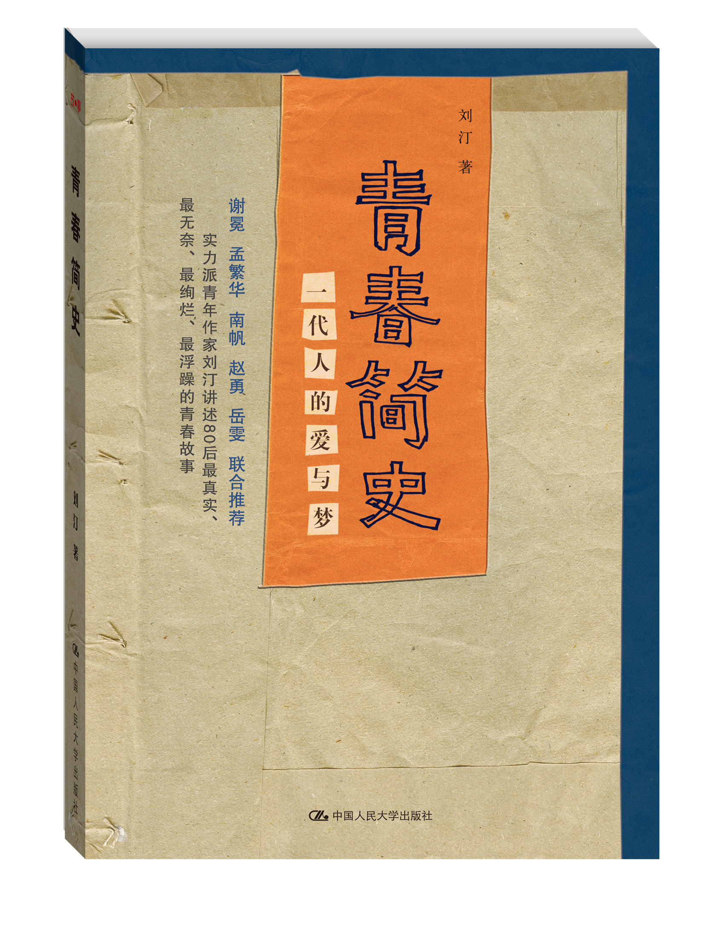
书名：青春简史
书号：978-7-300-19061-7
著者：刘汀
责任编辑：陈曦 杜俊红
成品：160*235 页数：281
纸张：70克轻型 装祯：平装
出版时间：2014年4月
定价： 32元
出版社：中国人民大学出版社

- 本书卖点

谢冕 孟繁华 南帆 赵勇 岳雯 联合推荐
实力派青年作家刘汀讲述80后最真实、最无奈、最绚烂、最浮躁的青春故事

《青春简史》写了一代大学生的青春迷茫和成长阵痛，写了高校中文系里的是是非非，这不仅仅是对某个大学、某个系的生活的展示，更是对当下青年人集体生活状态和精神状态的一次剖析。
——谢冕

“青春如浮梦”，是刘汀的《青春简史》的基本主题。这个时代中文系的才子们在灯红酒绿强作欢颜貌似轻松的背后，隐含的却是方向感和主体性的丧失：感伤和无望的青春就这样洞穿了世相的浮华与艳俗——这是刘汀的发现，但不是青年的过错。
——孟繁华

《青春简史》是一部好读的小说，又是一部耐人寻味的小说。大学并非一方净土，中文系不仅仅由故纸堆和文学经典构成。作者在一系列琐碎的故事背后，敏锐地发现了这一代人的爱、悲哀、生活感悟和精神蜕变。
——南帆

刘汀在写作中仿佛是把原生态的大学生活端了上来，他让我们看到了更真实的东西，看到了莘莘学子在走向社会之前所做的种种彩排。他的这种老道让我看到了“80后”作家的新气象。
——赵勇

胡梦是与苏帘儿的恋爱故事，欧阳紫荆与何凤兮的“爱情”故事，勾勒出新世纪大学生活的日常风貌。迷惘、感伤在校园里游荡，失重的一代的青春如无根之浮萍四处招摇。
——岳雯
◆ 读者定位
大学生
都市白领
文学爱好者

- 作者简介
刘汀，青年作家，在各类期刊、报纸发表小说、散文、文学评论等若干，曾获99杯“新小说家大赛”新锐奖、第39界香港青年文学奖小说组亚军等，主要作品有长篇小说《布克村信札》、随笔集《别人的生活》、散文集《老家：微光与深痛》等。
微博：@刘村长
豆瓣：@刘十三

- 内容简介
胡梦是与苏帘儿的爱情故事，是否将随着毕业走向终点？欧阳紫荆与何凤兮的不伦之恋，到底是一场交易还是一次爱情冒险？面对女朋友和男朋友，黄淑英又该做出怎样的抉择？在爱情之外，更有种种成长的阵痛、蜕变的挣扎、梦醒的空虚，校园里游荡着迷惘、感伤的男男女女，失重一代的青春在成为历史的瞬间，如无根之浮萍四处招摇，找不到依附。

◆ 简要目录

第1章 人们相遇的时候
第2章 意外之秋
第3章 清醒复沉醉
第4章 冬意悄然
第5章 激情终将冷却
第6章 过山车
第7章 当故事变成事故
第8章 升腾或者下坠
第9章 雪落时，雪化后
第10章 当我想你时你在想些什么
第11章 动感情
第12章 惊恐与羞耻
第13章 失落的春天
第14章 有人哭泣着离开
第15章 所谓夜晚，假若清晨
第16章 在夏日：昏昏欲睡
第17章 去西安
第18章 谎言与爱情
第19章 时光漫长而迅捷
第20章 青春浮梦

◆ 上架建议
当代小说/青春文学

书摘
1
老爹过世之后不久，胡梦石就把名字改成了胡梦是，还写了个纸条挂在床头，曰：“庄生梦蝴蝶不是庄生哪知今日胡梦是梦不是梦。”只是他老爹再也不会为此大动肝火了，他已经安安静静地躺在了村后的坟地里。当然，他这次改名字，也只能是跟所有认识的人说：“我改名了，不叫胡梦石，叫胡梦是了，以后都叫这个。”好在“石”字和“是”字音很近，大伙儿也就无所谓了，但是胡梦是签名字、考试或者做什么正经八百的事情，还依然得写胡梦石。现在户口本统一在学校的保卫处，他想真的改名，也难了。
胡梦是的经济状况随着他老爹的离去日渐窘迫，常常吃了上顿没下顿，提起笔来给老娘写信要钱，写到一半总会恍惚看见一张苍老憔悴的脸印在信纸上，欲哭无泪又十分愧疚的模样。胡梦是只好长叹一声，把信撕了，撕得很碎，碎到恨不得每一个小纸片都变成一块钱。母亲一个人在家里，种那几亩薄田，风吹雨淋，孤独一人，他这么大了，哪有脸跟母亲再去讨钱呢？
胡梦是饿了两天。也不是没吃东西，只是每天到食堂里买一个馒头，打两碗免费的玉米粥吃。吃了几顿之后，胃里没有油水，只往上冒酸水。大半夜，胡梦是觉得自己可怜极了，眼泪往外喷，可他不想让宿舍的同学看见，就跑到楼前的草坪上，对着一棵树，啜泣了半天。胡梦是想：人活着，原来真是一件艰难的事情啊，特别是肚子饿的时候。本来，他做的一份家教，这个月是可以结一点钱的，可那家人带着儿子去国外旅游了，要下个月才回来。
胡梦是回到宿舍，重新躺在床上，眼泪还没有干，泪痕留在脸上。“丢人，没用。”他骂自己。
这时候郑必知像个英雄一样踩着七彩祥云来拯救胡梦是了。
中文系里面每年都有几个勤工助学的名额，郑必知知道胡梦是的情况，给他争取了一个。胡梦是需要做的是，每周末和另外几个人到后勤处拎了扫帚、铁锹，把西北楼和西南楼之间的空地打扫干净，垃圾归仓，野草归荒，每月便可得二百元。虽然只是远水，救不了近渴，但胡梦是还是对郑必知很感激，至少，有了每个月的二百块钱，他每顿饭总还吃得上一个菜了。胡梦是就问：“能预支吗？”郑必知一愣，晓得他是山穷水尽了，说：“预支恐怕不行，我这里有，先借给你。”就给了胡梦是一百元，胡梦是想假装拒绝一下，可是肚皮咕咕叫了几声，手自然就伸过去，拿过了钱：“我领了钱还给你。”郑必知说：“客气什么。”
第二天的肚子，也是郑必知填饱的，他带着胡梦是去了一个饭局。好像是一个所谓的诗人的聚会，郑必知介绍胡梦是说：“这是我师弟，现在中文系，写诗的。”于是吃饭就显得名正言顺了。
吃饱了往回走，胡梦是肚子里有了些底气，又想拒绝这工作了。他是那种打肿脸充胖子、死要面子活受罪的人，害怕别人知道他囊中羞涩，极度自卑也极度自尊。郑必知就劝说他：“兄弟，你这是何苦呢？我和你说，这机会可是我从别人手里给抢过来的，你以为容易呢？只要给钱，别说是扫扫大街，就是去淘大粪也得干。”
胡梦是还扭捏：“这要是让我那帮朋友看见……”
郑必知不待他讲完，便大笑道：“少来吧，就你那些半吊子朋友有什么资格笑话你，一个个疯疯癫癫的。”
胡梦是说：“你不知道，我就是……”
郑必知眼珠子骨碌一转，坏笑道：“小胡，你是不是看上其中的哪位姑娘啦？怕人家知道你穷嫌弃你？”
胡梦是顿时脸红心跳，脑海中立刻显现出苏帘儿那娇羞文弱的模样，心想，自己不过是个穷小子，土里土气，窝窝囊囊，一不英俊，二不多金，人家又哪里会看得上自己呢？郑必知瞧了瞧他的神态，便明白了五分，拍了拍胡梦是的肩膀，说：“你自己看着办吧，这周末前给我个准信儿，你们班黄淑英也是个穷苦人，人家也整日等米下锅呢。”说完便走了。
黄淑英？胡梦是听说过，上课时也偶尔能见到，几乎也可算是中文系里最困难的困难户了。每天都是一身土布衣服，头发用胶皮筋扎着，脸上常有一种劣质的雪花膏味儿。胡梦是和她一直没什么交往。纤纤也曾说，黄淑英性格多少有点孤僻，不爱同其他人，特别是看似家庭状况好的人来往。郑必知一说黄淑英也等着这个职位，胡梦是心里不免有些愧疚，就打算把机会让出去，自己怎么说也是个男子汉，怎么能和一个姑娘争呢？可是后来想想，每个月二百元，对他来说几乎就是衣食无忧的好日子了。特别是到晚上，肚子又饿起来的时候，便觉得自己那虚妄的自尊，也顶多只值二百元了，所以下定决心去做这份工。
胡梦是还安慰自己说：“笑贫不笑娼嘛。”他下楼，要去学生会的办公室找郑必知，和他把事情定死了，却看见远处一个胖乎乎的人影飘了过来，却是多日不见的纤纤姑娘。胡梦是搭眼一瞧，她似乎又胖了不止一圈，前边两个大奶子后边两个大屁股蛋，真是横看成岭侧成峰，远近高低各不同。同学们在背后都称她为千千，一个千斤再加一个千斤，是为千千。纤纤见了胡梦是，把脸上的肥肉堆成个笑字儿：“小胡，正想找你呢，也不买个手机，联系起来好不方便哦。”胡梦是最讨厌的就是她最后面那个“哦”字。纤纤好像故意要显示两个人关系亲密，说话总爱带个“哦”字。每次她那“哦”字一吐出来，胡梦是就感到全身发麻、头皮发炸，如同三伏天里给人冷不丁泼了一盆凉水，说不出的难受劲儿。
“正想找你去走走，出了东门向北走，遇见路口再右拐，有一个好玩的地方，叫双秀公园。咱们一道去那里耍耍哦。”
我要疯了我要疯了我要疯了，胡梦是恨不得把手伸到脑袋里，把自己的神经一根根扯出来丢掉。纤纤这些天不再跟他谈什么现代后现代立体裸体之类，却又带上了古文腔，再加上那个“哦”字，几乎要人命呀。都怪这学期选的明清小说的课，老师号召同学精读《红楼梦》，弄得中文系好几个女生都魔怔了，整日在学校里半文半白，鬼话连篇。《红楼梦》真是害人。胡梦是现在决然不是他把名字改成梦石时的看法了，那时候，他还以为自己是一块不同凡响的石头呢。
“我还有事情，你自己去吧，或者再找别人。”胡梦是当即拒绝，他可不想成为世界上第一个因为打冷战而哆嗦致死的人。
纤纤听了失望，说：“那只好我同帘儿一道去了，可惜这大好的景色，竟没几个人来欣赏，哎呀，真是良辰美景奈何天哪。”
“帘儿，哪个帘儿？”胡梦是耳朵立了起来，追问。

3
黄淑英大概有一周没收到欧阳紫荆任何消息了，到她租住的地下室去找，同室人都说她最近不经常回来，要回来也是半夜，没人知道她在忙什么。好几门课黄淑英都做了笔记，主要是抄给欧阳紫荆的，为了她复习方便。
一时找不到她，黄淑英心下有些烦躁，她觉得欧阳紫荆最近似乎不太愿意见自己，打电话也匆匆挂掉。黄淑英心里有些失落，她害怕自己只不过是欧阳紫荆的一个过渡朋友，一旦她找到了志同道合、志趣相投的其他朋友，自己很快就成为过去。可能对欧阳紫荆来说，她黄淑英不算什么，但对黄淑英而言，欧阳紫荆却不仅仅是个朋友那么简单，她还是信心，是面子，是……好多说不清道不明的复杂心绪。
欧阳紫荆确实是有点躲着黄淑英的。这些天，她大部分时间都同何凤兮在一起，最初是说请教和学习，何凤兮也尽心尽力帮助欧阳紫荆了解各种知识。后来，也偶尔一起出去吃个饭，或者跑到酒吧里去聊天，谈论的内容，也就不仅仅是学习和考试了，人生的种种复杂问题，渐渐成了谈话的焦点。比如，何凤兮那缺少知己的苦闷、不得志的郁闷；再比如，欧阳紫荆对未来的迷惘和困惑。两个这样的人，每天聊着形而上的东西，很快就把彼此看成了等了很久的人。又因为两个人心里，都觉得自己是在谈论和感情无关的事情，而且又都自以为身正不怕影子歪，因而在学校里常常出双入对，不避嫌。殊不知，影子一旦歪了，身子也会不由自主地跟着歪。即使你不想歪，也会有不知从何处而起的风，吹得你歪。这时候，闲话也逐渐传了起来，说中文系的何凤兮泡了一个学生，搞师生恋；也有的说纯粹是欧阳紫荆勾引何凤兮，想借机上位，免去自己的奋斗之劳。风起于青之末，但不知何时何处终止，风所到之处，万物不受影响，只有人心，会跟着风乱动。
这段时间何凤兮的老婆出国进修，留他独守书房。何凤兮多少是一个心里寂寞不得的人，特别是自诩才子文人，最怕少了个把红颜知己。如此对比起来，欧阳紫荆虽聪明伶俐，但也是年少单纯，因从小做过许多少女文学梦，大学毕业后明白了自己成不了作家，这个梦便逐渐转到钻研文学上了。以前教她的几个老师，都说她这方面有天分，也就信心十足地要考研究生。而如今，遭遇上这样一个何凤兮，如何能一点都不动心？只是两人起初心里都毫无察觉，有了闲言碎语他们倒越发觉得自己纯洁无辜：别人都说咱们有猫腻，咱偏偏没有，清高的道德感把理智给战胜了。
岂不知，世间事只要话头一出来，就像拿着牙签剔牙，多多少少都能剔出些碎碎的菜叶、肉末。时间一久，他们自我感觉良好的大义凛然发生了变化，何凤兮看欧阳紫荆时，也不是从前那种单纯的审美了，靠近美、拥有美甚至占有美的想法日渐强烈。她一瞪起清澈的眼睛看他，问他一些问题，他就觉得自己如三伏天吃了个奶油冰棍儿，一身心的凉爽熨帖。而欧阳紫荆看何凤兮，处处仰视他，他说的话她都信，不仅信，还奉为圭臬。何凤兮之于欧阳紫荆，简直就是一个飞来的缥缈峰，他的话总是文采飞扬，他能用文字给她造一座迷人的宫殿。他会时不时吟出一两句诗来，而这些诗总是和气氛搭调，毫不突兀。仿佛正是何凤兮，把欧阳紫荆与这俗世凡尘隔绝开来，给了她一个桃花源。欧阳紫荆自己偶尔也会怀疑一下，但那种貌似两情相悦的浪漫、志同道合的默契最终打败了怀疑，更何况，这种隐蔽的地下恋情本身就比她所谈过的任何恋爱要刺激。
然后，各自都觉得这是老天注定的相遇，遇见了便不该轻易放过。男女之情这种事，不怕一见钟情般的暴风雨，最怕和风细雨，不知不觉地陷进去。暴风骤雨来得快去得也快，而和风细雨，润物细无声，把人的骨头都给泡酥了，再想回到之前，何其难矣。一切都变得水到渠成，就在何凤兮那间不大不小的办公室里，美奉献了，美也被占有了，不管是有目的的美，还是何凤兮整天叫喊的无目的的美，最后都化作了肉体上的激情宣泄。他们甚至不记得这性事究竟是谁挑起，究竟是如何开始的，仿佛他们早早已经约定，所有的细节，都按照心照不宣的程序实现了。完事后，他们还是有些慌乱，穿好衣服，分别坐在一个椅子上，何凤兮激情退却心里不禁冷涔涔的，颓然说：“每天和你说了那么多兴味、意境、审美，最后倒让弗洛伊德胜了，我还是没把握住自己的性冲动。”
欧阳紫荆也不安，她仿佛才明白自己做了什么事情。之前，她一直自己蒙蔽自己，假设这件事不可能发生，假设发生之后也没什么大不了，假设那只是金风玉露一相逢，不关人间半点事，却没想是干柴遇烈火，原来那些一笑置之的流言蜚语，突然间飞沙走石地从自己心底吹过来，击打得人遍体生疼。既然如此，一切已然发生，后悔是无意义的，欧阳紫荆也倒没有觉得事情比天还大，但多少出乎了意料，太突然，以致一时没有应对的法子。她并非没有预想过这种可能性，但预想和现实毕竟不同。而且，她最担心和害怕的，是一次肉体的冲动正在演变成一段不伦恋情。她当初预想的你情我愿，你帮忙我奉献，现在掺杂了太多的情感纠葛，她没打算爱他，却不由自主地掺杂了爱。
好吧，该做和不该做的都做了，就谈谈善后的事情吧。

